 | SOLICITUD DE CONTRATACION Y DESIGNACIÓN DE SUPERVISIÓN | Código: FO-CA-107
 | SOLICITUD DE CONTRATACION Y DESIGNACIÓN DE SUPERVISIÓN | Versión: 1.0
 | SOLICITUD DE CONTRATACION Y DESIGNACIÓN DE SUPERVISIÓN | Fecha Modificación: 21/12/2022

Manizales, Febrero 2026

Doctora

SANDRA MILENA RAMIREZ VASCO
Secretaria de Despacho Secretaria Jurídica Departamento de Caldas

Asunto: Asignación del código para la creación del proceso en la plataforma del Secop II

De manera cordial y respetuosa y de conformidad con la resolución 1321-1 de abril 13 de 2020 “Por la cual se fija el procedimiento para impulsar los procesos de contratación del nivel central del Departamento de Caldas a través de la plataforma del Secop II”, solicito la asignación del código para la creación del proceso en la plataforma, informando que la cuantía se estima en, $ 84.072.706 CDR, Del 28 de octubre del 2025.
El objeto del contrato es:

“INTERVENTORÍA TÉCNICA, ADMINISTRATIVA Y FINANCIERA AL CONTRATO DE OBRA CONSTRUCCION TANQUE DE ALMACENAMIENTO CORREGIMIENTO DE BOLIVIA, MUNICIPIO DE PENSILVANIA EN EL DEPARTAMENTO DE CALDAS”
El supervisor del proceso es Oscar Eduardo Toro Betancur, C.C. N° 75.101.133 de Manizales, Profesional Universitario, Secretaria de Vivienda Email: oetorob@caldas.gov.co, Celular: 3147015906.

El encargado del proceso es Luisa Fernanda Tabares Henao , C.C. N° 1093223140, Abogada Contratista De la secretaria de vivienda y territorio, Email: lftabareshc@gobernaciondecaldas.gov.con Tel fijo: Celular: 311613730.
Adjunto al correo están los estudios previos debidamente suscritos, el certificado de disponibilidad presupuestal vigente que soportará el contrato, y el certificado de compatibilidad del gasto tratándose de recursos de inversión.

Parágrafo único. En aplicación del principio de economía, el correo enviado a la cuenta fijada en este artículo hará las veces de solicitud del proceso de contratación para efectos de gestión documental, siempre y cuando reúna los requisitos de contenido enunciados.

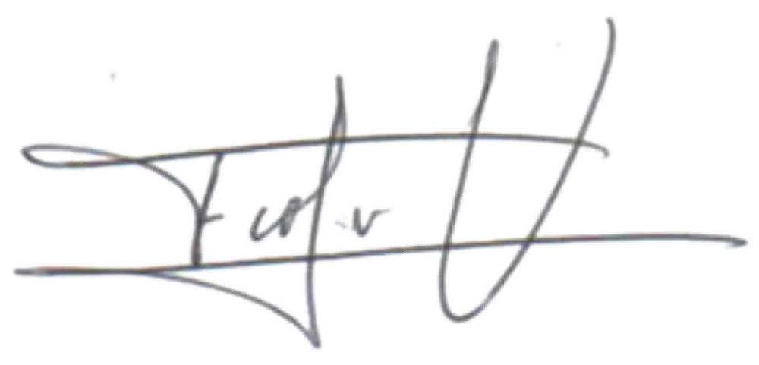
Atentamente,

FRANCISCO JAVIER VELEZ QUIROGA 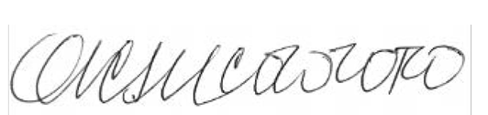 OSCAR EDUARDO TORO BETANCUR
Secretario de Vivienda y Territorio Profesional Especializado -PDA Departamento de Caldas

